



电子科大圈存方案
CHINA

1.综述

本文描述电子科大一卡通圈存系统（以下简称圈存系统）技术方案、业务流程及功能需求点。
本文的读者范围：电子科大、中国建设银行四川省分行（以下简称银行）、Sungard金仕达（以下简称金仕达）

2. 技术方案

2.1网络结构
- 一卡通系统在电子科大一卡通机房部署圈存前置机（PC Server），前置机通过专线与银行圈存服务器相连；同时前置机通过通讯平台与一卡通核心服务器相连；圈存机接入一卡通专网可以访问一卡通核心服务器与圈存前置机上的功能。
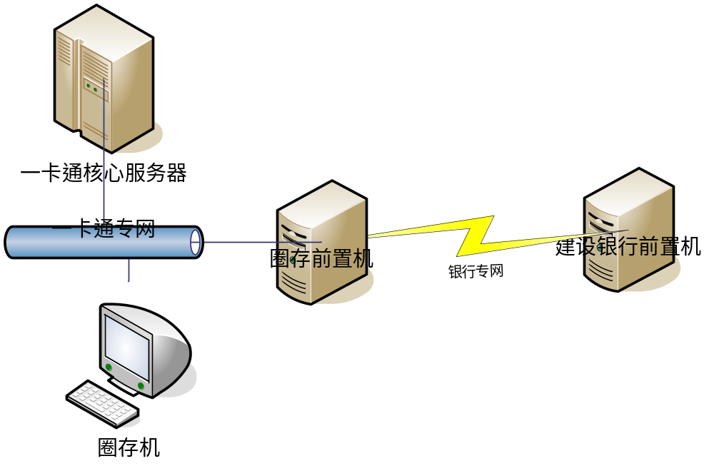

2.2网络安全
- 一卡通内部使用专网，一卡通通讯平台支持DES，AES加密传输
- 圈存前置机与银行通过专线连接
- 银行提供数据加密规范，数据在传输中是加密的

3.业务功能
3.1银校签约
- 银校签约是指一卡通用户在使用圈存功能前需要银行卡与校园卡进行签约、绑定，建立对应关系，方可开通圈存功能。
- 一卡通持卡人必须有一张建设银行四川省分行发行的借记卡；
- 进行银校签约的银行卡必须是一卡通持卡人本人的银行卡，不能用他人银行卡进行签约；
- 每个持卡人最多只能签约一张银行卡；
- 持卡人补办了银行卡必须重新签约
- 如果持卡人已经签约，重新签约前需要先解约

3.2银校解约
- 银校解约是指一卡通用户解除绑定功能，解除后不能进行圈存

3.3圈存转账
- 圈存转账功能是指一卡通持卡人从银行卡上转账到一卡通上；
- 圈存转账后，转账人的银行卡金额会转入电子科大在银行开设的专户上
- 一卡通挂失、冻结等异常卡不能圈存转账
- 银行卡的异常状态由银行控制
- 持卡人在转账时需要输入校园卡密码，不需要使用银行卡
- 由于银行系统每日22：00之后会进行日终结算，为保证一卡通与银行帐务结算日期一致，圈存转账功能每天从21：00到次日00：30分暂停服务

3.4日终对账
- 由于网络通讯等原因，一卡通与银行可能出现双方帐目不符，日终对账的目的就是为核对不平账目
- 圈存转账设计原则保证一卡通系统先记录流水，然后向银行发起圈存请求；因此只可能出现一卡通短款的情况
- 基于上述原则，一卡通日终对账一定是以银行为准
- 一卡通对账不平时生成不平列表，由操作员审核后以补助的方式下发给持卡人

4. 圈存功能需求
本节描述一卡通系统需要提供的功能
4.1 银校签约
- 一卡通系统的客户信息需要有正确的姓名、身份证号
- 持卡人通过圈存机自助签约或通过学校进行批量签约
- 持卡人使用校园卡登录圈存机，然后输入签约的银行卡号及校园卡密码
- 一卡通系统从数据库中查询出该持卡人的姓名、身份证号、一卡通客户号信息，向银行发起签约业务请求；姓名只校验前10个字节（各种字符包括生僻字，英文字母），身份证号不区分大小写；
- 签约成功后，一卡通系统保存银行卡号；持卡人可以在圈存机上使用圈存功能
- 如果持卡人更换了银行卡，需要先解约然后使用新的银行卡重新签约
- 一卡通记录签约、解约的流水

4.2 银行卡余额查询
- 持卡人使用校园卡登录圈存机
- 一卡通系统将根据持卡人签约时的银行卡号向银行查询余额

4.3 圈存转账
- 持卡人使用校园卡登录圈存机，输入转账金额（金额限制及范围）
- 一卡通根据持卡人签约时的银行卡号发送圈存转账请求给银行
- 银行成功后圈存机写卡余额
4.4系统自动对账
- 一卡通系统每天凌晨进行系统结算前从银行系统下载对账文件进行对账
- 对账后一卡通系统生成对账报表，对账不符的记录系统生成不平清单
- 对账按照交易日期比对
4.5 手工对账
- 当一卡通系统自动对账时为取到对账文件，操作员可以通过一卡通前台功能手工上传对账文件进行对账
- 对账文件由银行直接提供
- 已经对账过的日期可以重新对账对账，但如果该日期已经补过账这不能重新对账
4.6对账不平手工处理
- 一卡通系统对账后生成对账不平清单
- 操作员审核后系统以补助的方式下发，操作员可以选择下发补助时记账的科目（现金、银行存款、支票、经费本），并注明补账原因；
- 持卡人通过自助终端领取补助
4.7银校解约
- 持卡人使用校园卡登录圈存
- 一卡通系统向银行发起解约请求
- 解约成功后在一卡通系统清除银行卡号

4.8 签约查询
- 持卡人可以查询银行方记录的签约情况
- 一卡通向银行发起签约查询请求，获取签约的银行卡号

